研究生成果奖学金系统申请流程
- 请参加评选的同学在3月10日—3月16日之间把科研成果录入到研究生教育教学管理系统里，成果录入格式请参加附件3：科研成果录入要求，然后及时联系导师在系统里审核科研成果，之后等待学院审核，学院会在每天下午16：00—17：00之间进行科研成果审核
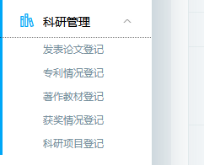
2）等待系统里录入科研成果的审核结果，所有提交的科研成果被学院审核后，才有权限开始在系统里提交奖学金申请
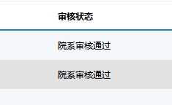
3）奖学金申请流程：后点击“研工管理”中的“奖学金申请”，再点击申请“学业奖学金”
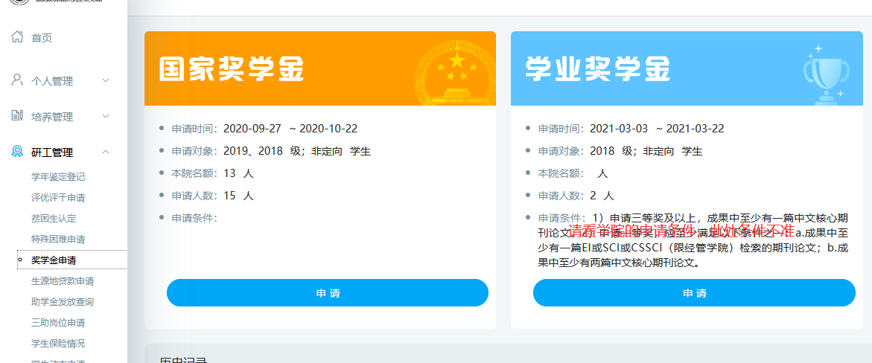
4）点击申请后，填写申请内容，信息填写过程中及时点击保存。
选择申请奖励等级(申请三等奖及以上，成果中至少有一篇学院指定目录内中文核心期刊及以上论文;申请一等奖的，成果中至少有一篇EI或SCI检索的期刊论文。)
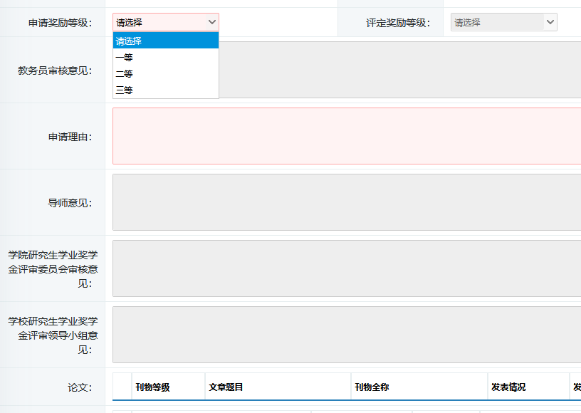
根据附件1：电气工程学院研究生科研分评价标准2015版.pdf，在每个科研成果的后边如实填写分值，系统之后会自动计算总分，
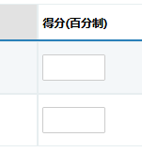
5）申请信息填写完毕后，请点击提交，之后联系导师审核奖学金申请。请务必联系导师在研究生教学管理系统里填写导师意见并予以审核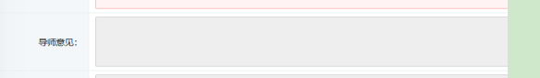
需联系导师最晚在2022年3月16日完成审核

